**ФБУЗ «Центр гигиены и эпидемиологии в РСО-Алания»**

# ПАМЯТКА

# О мерах профилактики бешенства

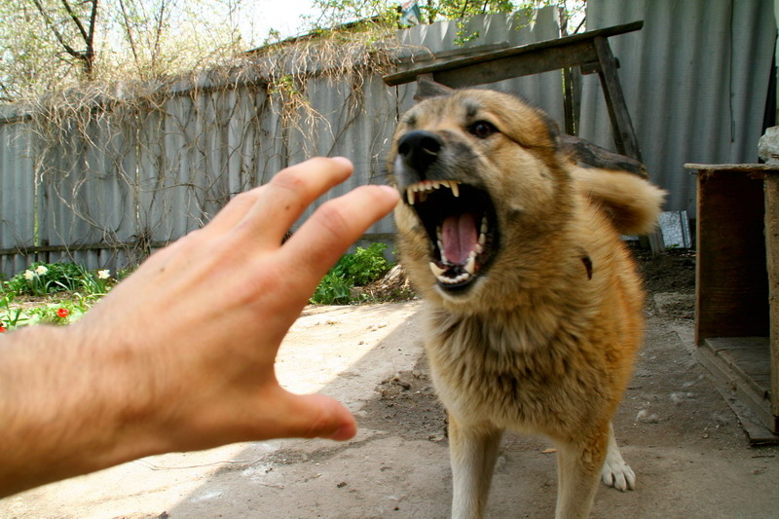

**Бешенство** - опасное инфекционное заболевание, которым заражается человек при укусах или ослюнениях, полученных от больных животных.

Более 100 лет назад французский ученый Луи Пастер установил, что бешенство передается со слюной через укус, он разработал вакцину против бешенства. При введении ее в организм укушенного, она создает невосприимчивость к вирусу бешенства.

Мировая медицина до сего времени бессильна вылечить заболевшего бешенством, но пастеровский метод прививок предохраняет от заболевания заразившегося через укус человека, если он без промедления обращается к врачу. Однако и до настоящего времени вызванные укусами бешеных животных заболевания продолжаются. Основная причина несчастий - в беспечности тех, кого кусают животные.

 **Как попадает вирус в организм человека?**

Вирус бешенства попадает в организм человека через поврежденные укусом животного (собаки, кошки, волки, лисы, енотовидные собаки, ежи и др.) кожные покровы или при попадании слюны больного животного на царапины и ссадины. От места проникновения вирус распространяется к нервным окончаниям, затем продвигаясь по нервам проникает в спинной и головной мозг. Инкубационный период (период от укуса до появления первых симптомов) длится **10-90** дней, в редких случаях - **более 1 года.**

**Как протекает бешенство у человека**

Самый короткий срок скрытого периода бывает при повреждении кожных покровов головы, лица, шеи. Наиболее опасными являются укусы дикими плотоядными животными (волки, лисы и др.). Чем обширней раневая поверхность, тем больше попадает туда вируса бешенства, отчего и скорее наступает заболевание. Среди кажущегося благополучия, пострадавшие начинают ощущать жжение и боль в местах укусов.

Основной симптом бешенства - *гидрофобия или боязнь воды* - судорожные сокращения глотательных мышц, чувство страха, судороги, одышка. Приступы гидрофобии вначале возникают при попытках пить, затем и при виде воды, ее плеске и просто упоминания о ней. Приступы болезненны, по началу больной активно жалуется на свои мучения. Судорожные приступы также возникают от звуковых, световых и других раздражителей. Во время приступов возникает бурное возбуждение - больные ломают мебель, кидаются на людей, ранят себя, проявляя нечеловеческую силу. "Буйный" период затем сменяется "тихим" - признак начала восходящих параличей, которые в последствие захватывают дыхательную мускулатуру, что приводит к остановке дыхания и смерти больного.

**Какие укусы наиболее опасны?**

Чем дальше от мозга находится место укуса, тем больше шансов предотвратить бешенство, тем длиннее инкубационный период инфекции, который представляет собой не что иное, как время, необходимое вирусу на "путешествие" из места укуса, по нервам, в головной мозг.

Более опасны укусы, сопровождающиеся кровотечением, и осаднение (остаются ссадины, царапины). **Самые опасные** - множественные укусы в область головы и шеи.  
Менее опасны такие повреждения, как ослюнение (облизывание) больным животным неповрежденной кожи.

**Как протекает бешенство у животных**

Бешенством болеют все без исключения теплокровные животные. Периодически, чаще всего осенью и весной, среди диких животных возникают вспышки заболеваний этой инфекцией. Больные бешенством звери теряют страх перед человеком, забегают в населенные пункты и нападают на людей, собак и других домашних животных. Известно, что определенную роль в сохранении возбудителя этого заболевания играют мелкие грызуны, способные очень долго хранить вирус бешенства в своем организме.

**Как уберечь себя от бешенства**

Всякий укус или ослюнение человека животным надо считать опасным. Укусившее, поцарапавшее или ослюнившее животное внешне кажется здоровым, хотя к его слюне уже содержится вирус бешенства. Вот почему необходимо при каждом укусе обратиться к врачу, и чем раньше, тем лучше для достижения успеха в предотвращении заболевания. Также необходимо обращаться к врачу лицам, производившим разделку туш или вскрытие трупов животных, павших от бешенства или от невыясненных причин.

**Что делать, если укусило одно из животных (**собаки, кошки, волки, лисы, енотовидные собаки, ежи и др.**)?**

**Немедленно!** Тщательно, в течение 10 минут промойте рану (место повреждения) с мылом (оно смывает слюну животного).

**Немедленно!** Обратитесь в ближайший травмпункт - успех профилактики бешенства зависит от того, насколько быстро вы обратились за помощью.

***Имейте наготове следующую информацию:***

* + - описание животного (его тип, внешний вид и поведение);
    - были ли на животном ошейник или поводок;
    - знакомое или незнакомое животное;
    - обстоятельства, при которых имел место укус;
    - в каком направлении убежало животное;
    - прививались ли вы ранее от бешенства.

**В каких случаях можно заподозрить, что животное больное?**

Считается, что одним из основных признаков является изменение поведения животного. Для больных бешенством животных является характерным желание искать помощи у человека. Например, если животное было диким и неручным, то при заболевании оно меняет поведение и охотно идет к людям. И наоборот, если было домашним и ласковым, то будучи больным, старается избегать людей. А вот в стадии возбуждения, животное набрасывается на окружающих, грызёт любые попавшиеся ему предметы. В этом состоянии у него отмечается «бешенная» сила.Внешне больное животное можно отличить по обильному слюнотечению и слезотечению (вирус бешенства нарушает мозговую регуляцию этих процессов). При подозрении на бешенство животное необходимо надёжно изолировать (закрыть в отдельном помещении) и сообщить о случившемся специалистам ветеринарной службы.

**Обратите внимание**! **Что за 10 дней до внешнего проявления признаков заболевания больное животное по своему поведению ничем не отличаются от здорового. НО! Оно уже на этой стадии опасно для окружающих.**

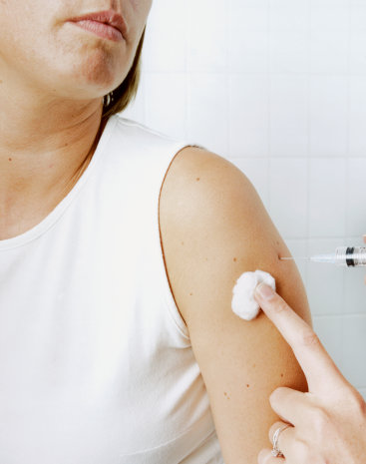 **Как можно предотвратить бешенство?**

Только с помощью антирабических вакцин и иммуноглобулинов.

**Что такое "антирабический"?**

Дословно - "против бешенства", от латинского названия бешенства (rabies).

**Вакцинация против бешенства - это "40 уколов в живот"?**

Это безнадежно устаревший стереотип. Таких вакцин больше не существует. Современные вакцины вводятся во-первых всего 5 или 6 раз, некоторые чаще, но все равно не 40 раз. И во-вторых, не в живот, а внутримышечно (ягодицу, бедро или, реже, дельтовидную мышцу).

**Какие существуют противопоказания для постановки антирабической вакцины?**

Для введения антирабических вакцин после укуса противопоказаний не существует.

**Обращаем внимание, что прививки против бешенства людям проводятся бесплатно, независимо от наличия полиса обязательного медицинского страхования.**

В медицинской практике применяется вакцина, которая практически не дает осложнений и вырабатывает высокий уровень иммунитета. Курс прививок отечественной антирабической вакциной составляет всего 6 уколов, вакцина вводится в дозе 1,0 мл. в дельтовидную мышцу (плечо).

Помните, что только своевременно проведенные антирабические прививки могут предупредить заболевание бешенством!

**С чем связан запрет на прием алкоголя и посещение бассейна на время вакцинации?**

Смысл этих строгостей в том, чтобы избежать тех факторов, которые могли бы снизить эффективность выработки иммунитета - алкоголь, перегревание, переохлаждение и повышенные физические нагрузки (бассейн, горячие ванные, тренажерные залы и т.п.).  
На обычные бытовые физические нагрузки и нормы гигиены запреты не распространяются (т.е. грязным-неумытым несколько месяцев в кровати лежать не надо).

**Можно ли привиться заблаговременно?**

Можно и некоторым группам риска даже нужно (ветеринары, кинологи, охотники).

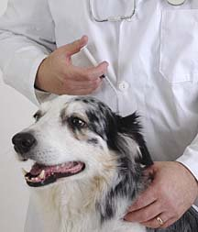 Необходимо ежегодно делать прививки всем домашним, охотничьим и сторожевым собакам, отлавливать бродячих собак и кошек, соблюдать установленные правила содержания животных, особенно собак. Кроме того, необходимо проводить систематический отстрел всех больных и подозрительных на заболевание диких животных, а в охотничьих и прочих лесных угодьях - поголовно истреблять всех бродячих собак, которые в отдельных местах даже организованы в стаи и представляют собой не только дополнительный источник поддержания инфекции в природе.

Только комплекс всех этих мер в сочетании с обязательным и своевременным обращением к врачу при укусах, царапинах и ослюнениях. полученных от животных, гарантирует население от опасности заболевания бешенством.

**Будьте здоровы!**

ИСТОЧНИК:http://rospotrebnadzor.ru